Министерство науки и высшего образования Российской Федерации

Федеральное государственное автономное образовательное учреждение высшего образования

**«Самарский НАЦИОНАЛЬНЫЙ ИССЛЕДОВАТЕЛЬСКИЙ УНИВЕРСИТЕТ**

**имени академика С.П. Королева»**

**__________________________________________________________________________________________**

ПАРАЛЛЕЛЬНОЕ ПРОГРАММИРОВАНИЕ

**Отчёт по лабораторной работе №3**

ПРОГРАММА ПЕРЕМНОЖЕНИЯ ДВУХ МАТРИЦ ПО MPI

Жирнов Владислав

Группа 6313-100503D

Самара 2025

# **Цель работы**

Модифицировать программу для параллельной работы по технологии MPI.

# **Экспериментальные результаты**

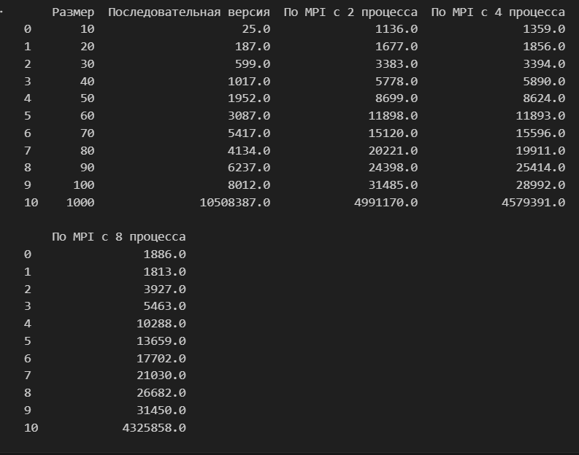

Вывод: Наблюдаемая линейная зависимость наглядно демонстрирует временную сложность операции умножения матриц. Это подтверждает теоретические ожидания - с увеличением размерности матриц время вычислений растёт пропорционально. Однако использование MPI-параллелизации позволяет значительно сократить общее время выполнения операций за счёт распределения вычислений между несколькими процессами. Таким образом, для работы с матрицами больших размеров применение MPI становится особенно целесообразным, так как обеспечивает существенную экономию вычислительного времени по сравнению с последовательными алгоритмами.